Занятие № 9 «Кроссовая подготовка»

Комплекс упражнений для развития выносливости : бег 3х300
Цель:
1. Закрепить навыки техники бега на выносливость.
2. Развить быстроту, координацию, память, мышление.

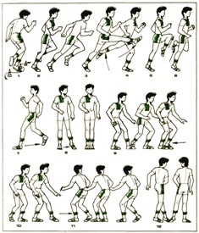
Порядок выполнения, подготовки к бегу на длинные дистанции:
В беге на выносливость, великую роль играет разминка. В ходе разминки в организме происходят такие изменения, которые наилучшим образом подготавливают его к предстоящей физической работе. Если пренебречь разминкой, эти изменения будут происходить непосредственно во время выполнения основной деятельности, снижая ее эффективность. Кроме того, при работе без предварительной разминки чрезвычайно велик риск возникновения травм
Упражнения в беге.
1. Бег змейкой, обегая стойки или различные предметы.
2. Бег с произвольным ускорением 3—5 м.
3. Бег, «выбрасывая» прямые ноги вперед.
4. Бег, «отбрасывая» прямые ноги назад.
5. Бег с высоким подниманием бедра.
6. Бег с захлестывающим движением голени назад.
7. Бег спиной вперед.
8. Передвижение приставными шагами боком (правым, левым).
9. Передвижение приставными шагами в стойке теннисиста попеременно правым и левым боком (через два шага, через один шаг).
10. Передвижение приставными шагами в стойке теннисиста лицом вперед с одновременным перемещением вправо-влево.
11. То же самое, но спиной вперед.
12. Передвижение боком (правым, левым) скрестными шагами («лезгинка»): например, при передвижении правым боком левую ногу ставьте попеременно скрестно то спереди, то сзади правой. Правая нога только переставляется вправо.

Комплекс упражнений для развития выносливости бег: 3х400
Цель:
1. Закрепить навыки техники бега на выносливость.
2. Развить быстроту, координацию, память, мышление.

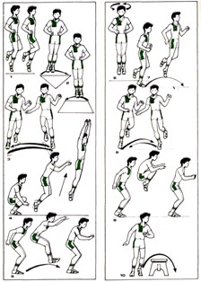

Порядок выполнения, подготовки к бегу на длинные дистанции:
Прыжковые упражнения.
1. Руки на поясе, подскоки на одной ноге со сменой ног.
2. Руки на поясе, прыжки на обеих ногах по треугольнику или квадрату.
3. Прыжки в сторону с одной ноги на другую на месте через начерченные на полу линии.
4. Выпрыгивание из приседа (полу приседа) вверх.
5. Выпрыгивание из приседа (полу приседа) вперед.
6. Руки на поясе, прыжки на обеих ногах с поворотом на 180° (360°).
7. Прыжки на одной ноге с продвижением вперед.
8. Прыжки на одной ноге вправо-влево.
9. Прыжки на обеих ногах, подтягивая колени к груди («кенгуру»).
10. Прыжки обеими ногами через скамейку.

Комплекс упражнений для развития выносливости бег: 2х500м(д); 2х800м(ю)
Цель:
1. Закрепить навыки техники бега на выносливость.
2. Развить быстроту, координацию, память, мышление.

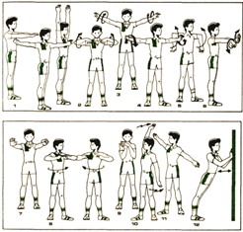

Порядок выполнения, подготовки к бегу на длинные дистанции:
Упражнения для мышц рук.
1. Стоя в основной стойке — руки вперед, в стороны, вверх.
2. Руки к плечам — круговые вращения руками.
3. Круговые вращения прямыми руками — 4 раза вперед, 4 раза назад, постепенно увеличивая амплитуду.
4. Круговые вращения прямыми руками в разные стороны: правой вперед, левой назад и наоборот.
5. Круговые вращения предплечьем внутрь и наружу из положения руки в стороны.
6. Круговые вращения кистями, сжатыми в кулак, в одну
и другую сторону, обеими кистями одновременно и попеременно из положения руки в стороны или вперед.
7. Сжимание и разжимание кистей в кулак из положения руки вперед.
8. Стойка ноги врозь, рывки согнутыми в локтях руками перед грудью с поворотом туловища.
9. Сцепить кисти «в замок» — разминание.
10. Правая рука вверху, левая внизу рывки руками назад.
11. Правая рука вверху, левая внизу — рывками рук назад ив стороны, постепенное (на 8 счетов) изменение положения рук: левая вверху, правая внизу.
12. Стоя лицом к стене — отталкивание обеими руками от стены, постепенно увеличивая расстояние до нее.
13. Упор лежа — отжимание от гимнастической скамейки или от пола, отжимание ноги на гимнастической скамейке.
14. Подтягивание на перекладине хватом сверху или снизу.

Комплекс упражнений для развития выносливости бег: 1000м(д); 1500(ю)
Цель:
1. Закрепить навыки техники бега на выносливость.
2. Развить быстроту, координацию, память, мышление.
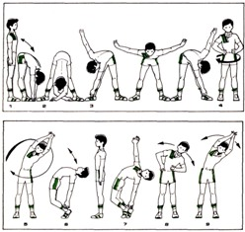
Порядок выполнения, подготовки к бегу на длинные дистанции:
Упражнения для мышц туловища.
1. Ноги на ширине плеч — наклоны, доставая руками пол.
2. Ноги шире плеч — наклоны, доставая пол локтями.
3. Ноги на ширине плеч, наклонившись, руки в стороны — повороты туловища, доставая руками носки ног.
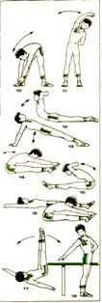
4. Ноги на ширине плеч, руки на поясе — круговые движения тазом.
5. То же, ноги на ширине плеч, руки «в замок» над головой - - вращение туловищем, стараясь описать руками большой круг.
6. Наклон назад прогнувшись, доставая руками пятки.
7. Наклон назад прогнувшись, доставая поочередно правой рукой левую пятку и наоборот.
8. Ноги на ширине плеч, руки на поясе — три пружинистых наклона в одну и в другую сторону.
9. То же, что и упражнение но руки сцеплены вверху над головой.
10. То же, что и упражнение, но с двумя приставными шагами в каждую сторону и доставанием сцепленными руками пола.
11. Ноги на ширине плеч, одна рука вверху, другая внизу — на каждый счет наклоны в стороны с захлестывающим движением руками за спину.
12. Лежа на животе, руки за головой — прогибание назад.
13. Упор сзади — разгибать и сгибать руки, прогибая туловище.
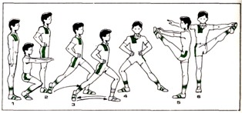
14. Из положения лежа на спине, руки вдоль туловища — наклоны к прямым ногам с возвращением в исходное положение.
15. То же, но руки за головой.
16. То же, но руки вверху.
17. Лежа на спине, руки в стороны — поднимать прямые ноги вверх и опускать поочередно в левую и правую сторону.
18. Ноги на ширине плеч, стоя спиной в 30—50 см от стола — не отрывая ног от пола, доставать рукой дальний угол стола.

Комплекс упражнений для развития выносливости бег: 1500(д); 2000(ю)
Цель:
1. Закрепить навыки техники бега на выносливость.
2. Развить быстроту, координацию, память, мышление.

Порядок выполнения, подготовки к бегу на длинные дистанции:
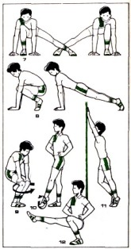
Упражнения для мышц ног.
1. Приседания с выносом рук вперед, пятки от пола не отрывать.
2. Руки на поясе — выпад правой ногой, три пружинистых покачивания. То же, выпад левой ногой.
3. То же, но смена ног прыжком.
4. То же, но выпад ногой в сторону.
5. Руки выставлены вперед — поочередные махи ногами вперед, доставая носками руки.
6. Руки в стороны — поочередные махи ногами в стороны, доставая носками руки.
7. Упор присев, правая нога в сторону — не отрывая рук от пола, прыжком смена ног.
8. Прыжком смена положения — упор присев, упор лежа.
9. Чуть согнуть ноги в коленях, руки положить на колени — круговые вращения в коленных суставах.
10. Руки на поясе, нога на носке — круговые вращения в голеностопном суставе.
11. Отступив на 60—80 см от стены и упираясь руками в нее — поднимание на носках.
12. Руки на поясе — из глубокого приседа поочередное «выбрасывание» прямых ног вперед — танец вприсядку.

Литература
а) основная учебная литература
- Физическая культура: учебник для вузов. Гриф Московского педагогического гос. Университета / А.Б. Муллер. - М.: Юрайт, 2013. - 424 с.
- Физическая культура и спорт в высшем учебном заведении: учеб. пособие для студентов МГУУ Правительства Москвы всех направлений подготовки (степень бакалавр) / под ред. В.А. Баранова. - М.: МГУУ ПМ, 2014. - 140с.
- 3.Физическая культура и физическая подготовка: Учебник / Под ред. Кикотия В.Я., Барчукова И.С.. - М.: Юнити, 2017. - 288 c.
- Бишаева, А.А. Физическая культура: Учебник / А.А. Бишаева. - М.: Академия, 2018. - 256 c.
- Олимпийский спорт и олимпийское движение [Текст]: учебное пособие для студентов МГУУ Правительства Москвы всех направлений подготовки (степень "бакалавр") / А. В. Николаев [и др.]. - М.: МГУУ ПМ, 2013-152 с.
- Евсеев Ю. И. Физическая культура [Текст]: учебное пособие. Гриф МО РФ. Соответствует Федеральному государственному образовательному стандарту (третьего поколения) / Ю.И. Евсеев. - 8-е изд., испр. - Ростов н/Д: Феникс, 2012. - 445 с.
б) дополнительная учебная литература
- Шулятьев В.М. Физическая культура студента [Электронный ресурс]: учебное пособие / Шулятьев В.М. - Москва: Российский университет дружбы народов. 2012. - 288с. -Режим доступа: ЭБС Ай Пи Ар Букс.
- Барчуков И.С. Физическая культура и физическая подготовка: учебник / Барчуков И.С. - М.: ЮНИТИ-ДАНА, 2012. - 431 с. - Режим доступа: ЭБС Ай Пи Ар Букс.
- Лысова И.М. Физическая культура [Электронный ресурс]: учебное пособие /[Электронный ресурс]: учебное пособие / Лысова И.А. - М.: Московский гуманитарный университет, 2012. - 161 с. - Режим доступа: ЭБС Ай Пи Ар Букс.
- Холодов Ж.К. Терпя и методика физического воспитания и спорта: учебное пособие. Гриф УМО /Ж.К. Холодов, В.С. Кузнецов. - 8-е изд., стер. - М.: Академия, 2010. - 479 с.
- .Содержание и направленность оздоровительной физической тренировки: учебное пособие для студ. Всех специальностей и направлений подготовки / ред. В.А. Баранов. - М.: МГУУ ПМ, 2010.-93 с.
- В.Т Никоноров. Физическая культура; учебное пособие. Чебоксары: Чуваш. Гос. педун-т, 2011. - 96 с
- Туманян Г.С. Здоровый образ жизни и физическое совершенствование: учебное пособие / Г.С. Туманян. - 3-е изд., стер. - М.: Академия, 2009. - 335 с.
Интернет ресурсы
- Собрание спортивной литературы [электронный ресурс]-Режим доступа http://firuk.net/sportbook/
- ФИС: журнал «Физическая культура и спорт»: Золотая библиотека Здоровья [электронный ресурс] - Режим доступа http://www.fismag.ru
- Сайт «ФизкультУра» http://www.fizkult-ura.ru/
- Раздел: Физическая культура и спорт Сайт Rus.Eduhttp: //www.rusedu.ru/ fizkultura/ list_49.html
- Образовательные сайты для учителей физической культуры http://metodsovet.su/dir/fiz_kultura/9
- Сообщество учителей физической культуры на портале «Сеть творческих учителей» http://www.it-n.ru/communities.aspx?cat_no=22924&tmpl=com

